豫信公共资源交易平台采购项目
供应商操作手册

目录
一、 系统前期准备 2
1.1、 驱动安装说明 2
1.2、 浏览器配置 4
1.2.1、 可信站点 4
1.2.2、 兼容性视图设置 9
1.2.3、 关闭拦截工具 11
二、 澄清回复 11

系统前期准备

驱动安装说明
登录河南豫信公共资源交易平台网站（http://www.hnyxggzy.com/），点击【交易主体登录】按钮进入交易主体系统登录页面。
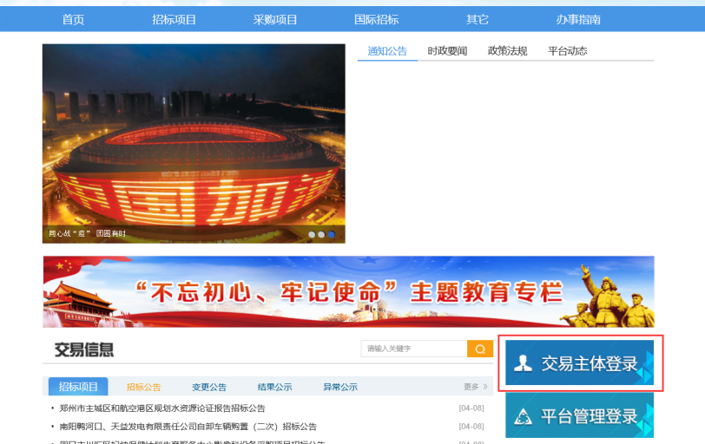
在交易主体系统登录的界面下载驱动，如下图红框处。
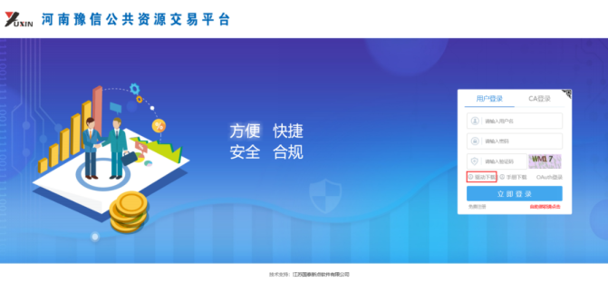

双击驱动安装程序，进入安装页面。选择快速安装或自定义安装，自定义安装需自行选择安装位置。注意安装过程中电脑不要插CA锁。
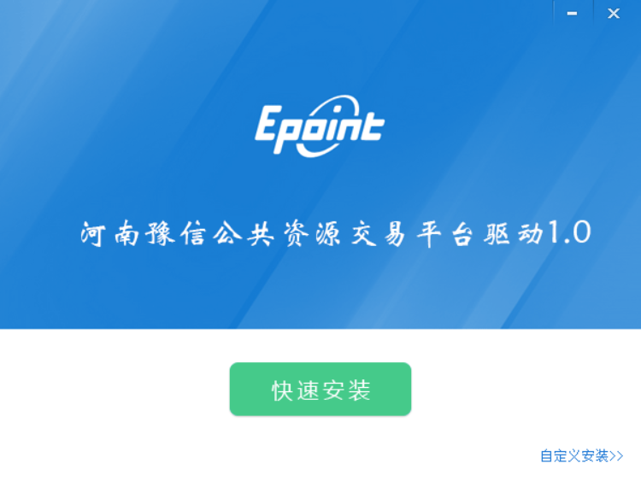
运行完毕后，点击“完成”，驱动安装成功。

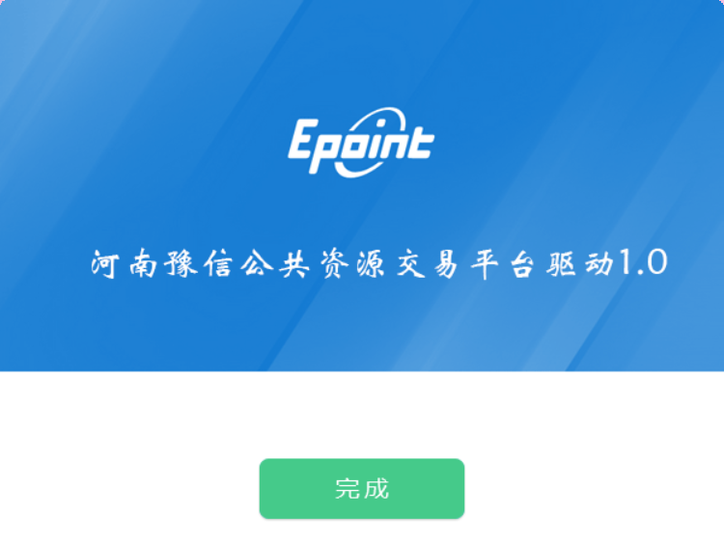
注意安装过程中电脑不要插CA锁。

浏览器配置

可信站点
注意:请使用IE10以上版本的IE浏览器
在正式使用系统之前，请先设置可信站点。
第1步、打开IE的Internet选项
打开IE，选择“工具——Internet 选项（0）...”，见下图，

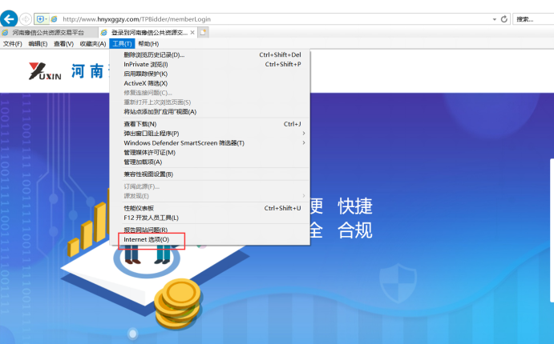

第2步、添加可信站点
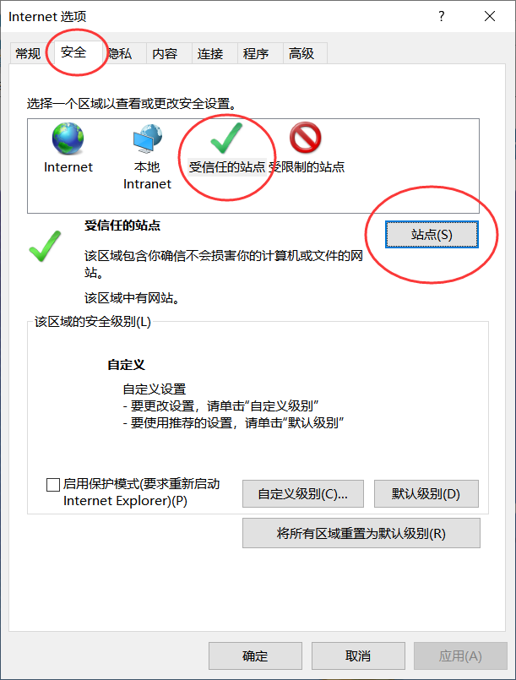
如上图，依次选择标签“安全”——“受信任的站点”（可信站点）——“站点（S）...” ，打开如下图所示的界面，
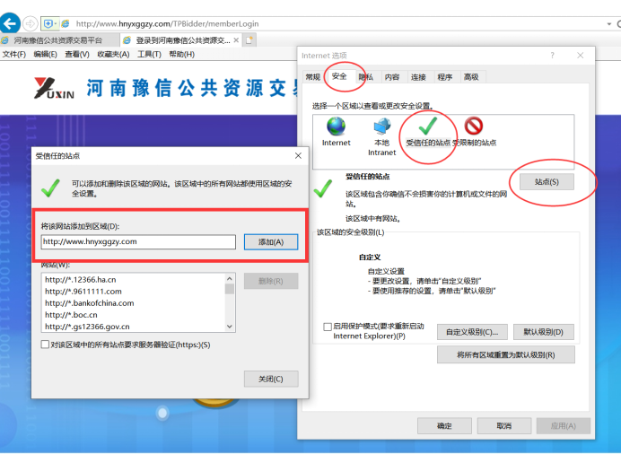

输入系统地址http://www.hnyxggzy.com后，（如果当前IE浏览器已经进入平台网站或系统登录界面，浏览器会自动识别到系统地址）点【添加】后确定。

第3步、设置可信站点的自定义级别
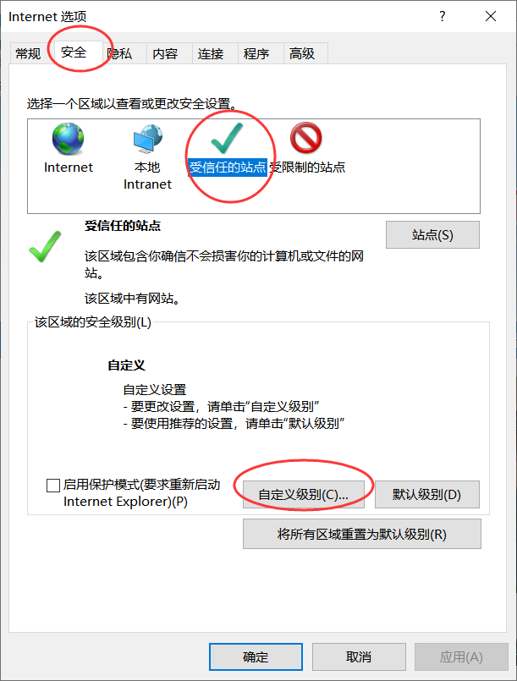
如上图，依次选择“安全”——“受信任的站点”（可信站点）——“自定义级别（C）...” ，打开如下图的界面，把其中的“Activex控件和插件”的设置全部改为启用，最后点【确定】。
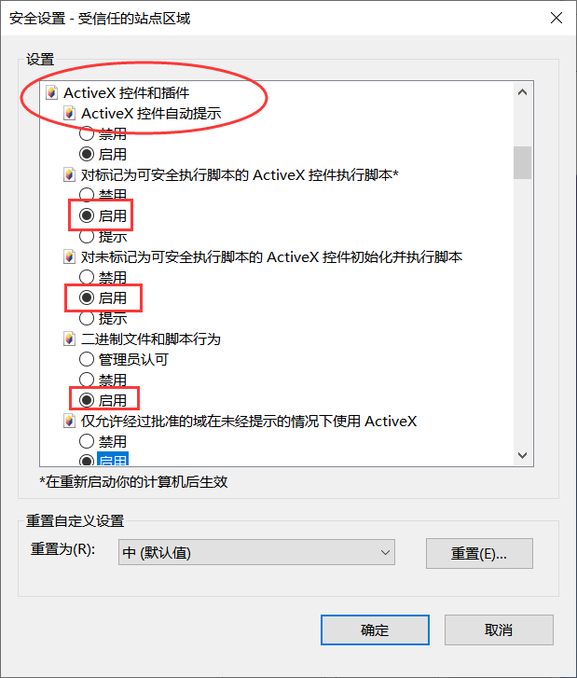

兼容性视图设置
打开IE浏览器工具兼容性视图设置，将下面地址加入，如下图操作。
http://www.hnyxggzy.com
（如果当前IE浏览器已经进入平台网站或系统登录界面，浏览器会自动识别到系统地址，可以直接点击添加，无需手动输入）
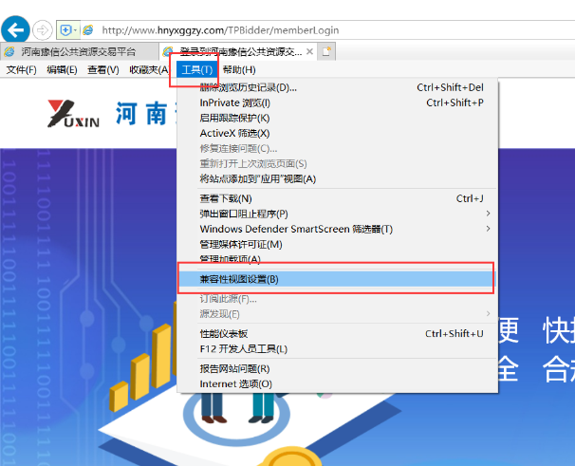
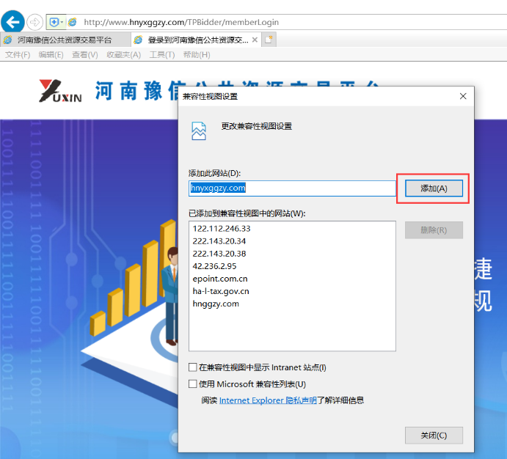

关闭拦截工具
上述操作完成后，如果系统中某些功能仍不能使用，请将拦截工具关闭再试用。比如在windows工具栏中关闭弹出窗口阻止程序的操作，如下图：
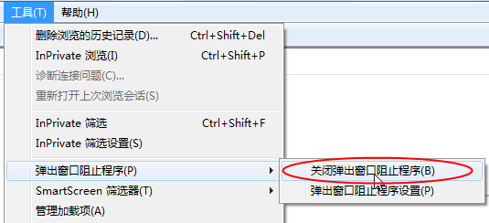

澄清回复
操作步骤：
1、进入豫信公共资源交易平台交易主体端后，以交易乙方的主体类型登录（http://www.hnyxggzy.com/TPBidder/memberLogin）。进入到我的项目，点击项目流程，在弹出页面点击评标澄清回复。
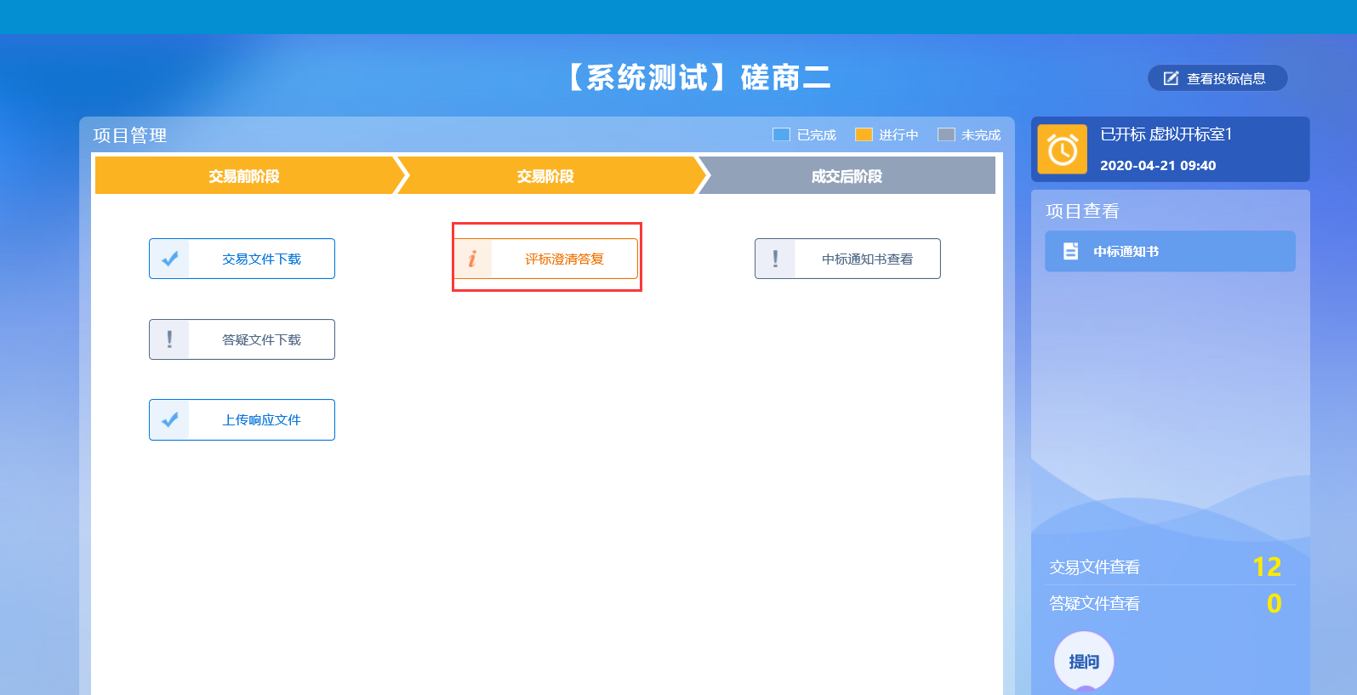

2、点击右侧的回复，在弹出页面中补充澄清回答内容后点击“签章确认”。
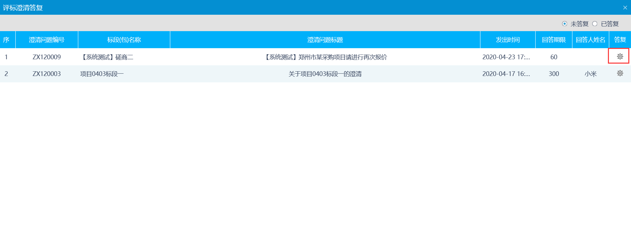
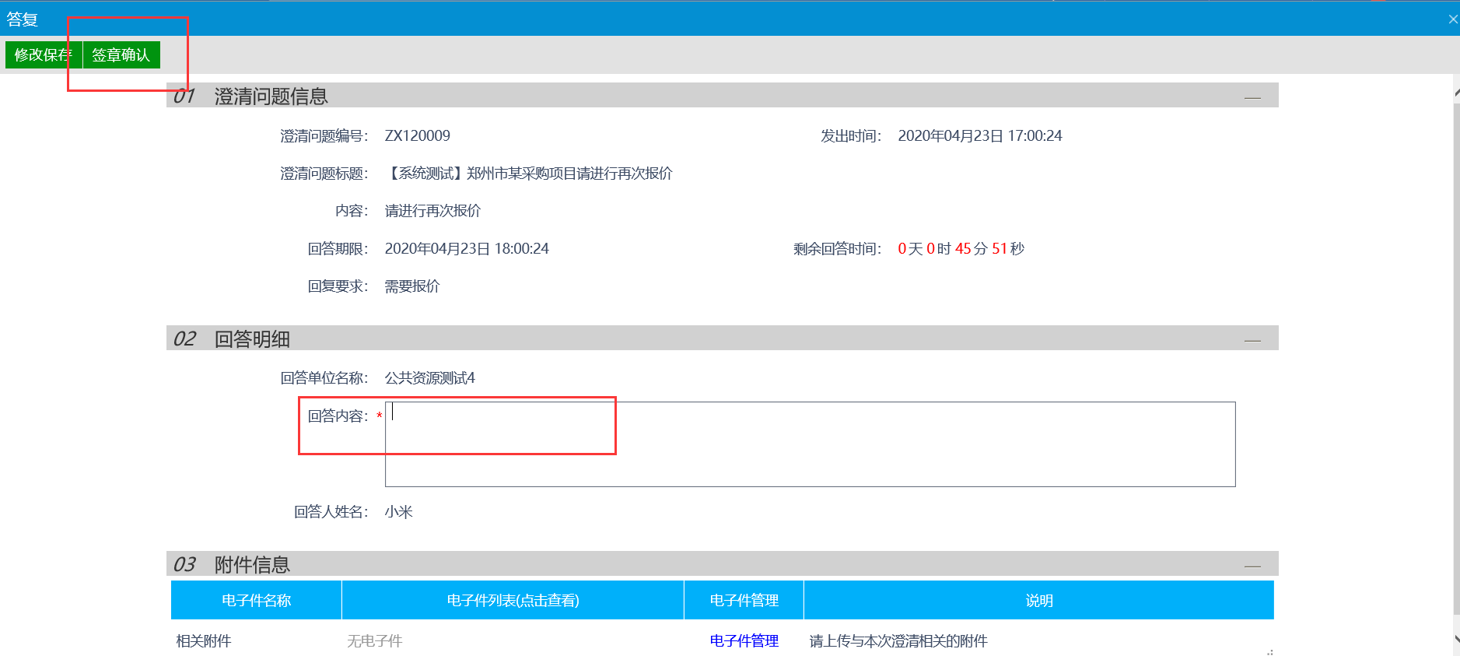
3、在回复函上点击电子签章，签章完成后点击签章提交。
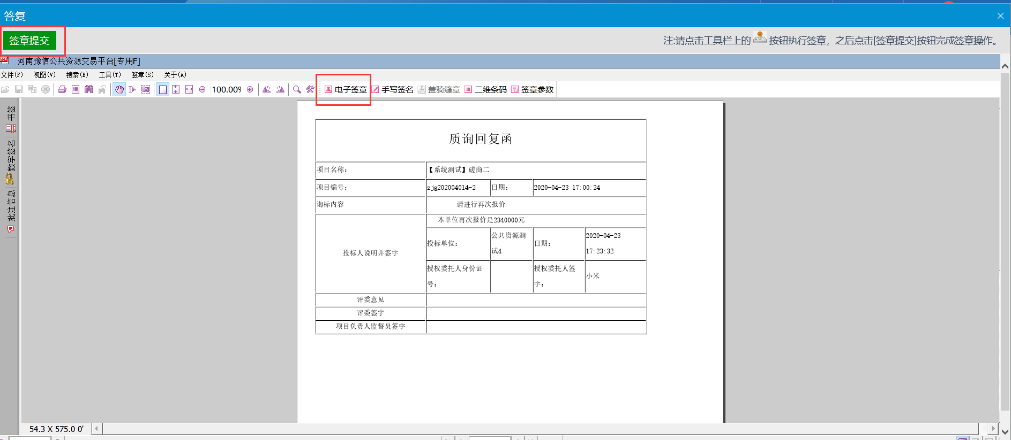
注意：回答内容补充完毕并且确认不需要修改时再点击签章确认，进行签章和提交回复。回复内容必须签章确认后才能生效！

